**Encadre par :**

### Pr. TIJANE BADRI

**Réalisé par :**

BENKAMOUN SALAH-EDDINE

***Gestion des Cinémas***

Rapport Projet Application WEB

**4ème année IIR**

**SOMMAIRE :**

Figures i

Tableau i

Citation ii

Remerciements iii

Dédicaces iv

Résumé v

Abstract v

Introduction Générale 1

Chapitre 1 : Présentation du projet 2

I- Introduction : 3

II- Cahier des charges : 3

i- Description du projet 3

ii- Périmètre 3

iii- Problèmes 3

iv- Objectif : 3

III- Planification du projet : 3

IV- Conclusion 4

Chapitre 2 : Analyse et conception 5

I- UML : 6

i- Définition : 6

II- Diagramme de cas d’utilisation : 6

i- Définition : 6

ii- Diagramme du cas d’utilisation d’Administrateur : 6

III- Diagramme de Classe 7

i- Définition 7

IV- Base données 7

i- Définition : 7

V- Conclusion : 8

Chapitre 3 : Réalisation du projet 9

I- Outils & logiciels : 10

i- IntelliJ IDEA: 10

ii- XAMPP : 10

iii- Violet UML editor : 10

II- Langages, Framework utilisés : 11

i- Node JS : 11

ii- Spring : 11

iii- BOOTSTRAP : 11

iv- TypeScript : 11

v- Angular: 12

vi- CSS : 12

III- Simulation du projet : 13

IV- Conclusion : 16

CONCLUSION GENERALE : 17

WEBOGRAPHIE : 18

# Figures

**Figure 1:Diagramme de Planification** 4

**Figure 2:Cas Utilisation** 6

**Figure 3:Diagramme de Classe** 7

**Figure 4:Base Données** 8

**Figure 5:Page d'accueil** 13

# Tableau

**Tableau 1:Tableau de planification** 3

# Citation

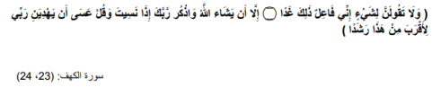

***“BE THE CHANGE YOU WISH TO SEE IN THE WORLD*** ”

Mohandas GANDHI

# Remerciements

Je tiens à remercier dans un premier temps, toute l’équipe pédagogique de l'école Marocaine des Sciences d’ingénieur et les intervenants professionnels responsables de la formation d'ingénierie.

Je profite de l’occasion pour remercier tout d’abord mon professeur Mr TIJANE BADRI qui n’a pas cessé de m’encourager pendant la durée du projet, ainsi pour sa générosité en matière de formation et d’encadrement.

Je le remerciais également pour l’aide et les conseils concernant les missions évoquées dans ce rapport, qu’il nous a apporté lors des différents suivis, et la confiance qu’il nous a témoignée.

Je tiens à remercier mon professeur de m’avoir incité à travailler en mettant à ma disposition leur expérience et leur compétence.

# Dédicaces

**Au nom du Dieu clément et miséricordieux**

Je dédie cet humble travail à :

**Mes chers parents,**

Pour qui je dois ce que je suis aujourd’hui. Grâce à vos prières, soutiens et sacrifices tout au long de mon cursus.

Que dieu, le tout puissant vous préserve et vous procure une santé et une longue vie.

**À mes chers frères et sœurs,**

Aucune dédicace ne serait suffisante pour vous exprimer ce que nous ressentons envers vous. Nous vous dirons juste merci pour vos conseils et vos encouragements, et que nous vous souhaitons une vie pleine de succès et de prospérité.

**À tous mes enseignants,**

Pour leur bienveillance et pour leur contribution à ma solide formation.

**À ma famille et mes amis,**

Pour leur affection et leur soutien.

Pour tous ceux qui ont contribué de près ou de loin à la réalisation de ce travail.

# Résumé

Ce projet a été réalisé au sein de l’EMSI-Centre Casablanca ; Dans ce travail, des efforts ont été portés pour concevoir et développer une application web pour la gestion cinémas en utilisant Spring et Angular.

- Cette application se divise en deux parties majeures :

• Back-end

• Front-end

Donc cet application a pour objet de la Gestion des Cinémas (Consultations, Saisie, Ajout, Edition, Mise à jour et suppression), Gestion des Salles et des Places, Gestion Films, Gestion Projection et Gestion des ventes des Tickets.

# Abstract

This project was carried out within the EMSI-Centre Casablanca; in this work, efforts were made to design and develop a web application for cinema management using Spring and Angular.

- This application is divided into two major parts:

• Back-end

• Front-end

So this application is intended for the Management of Cinemas (Consultations, Entry, Addition, Edition, Update and deletion), Management of Rooms and Places, Film Management, Projection Management and Ticket Sales Management.

# Introduction Générale

Dans le monde trépidant d'aujourd'hui, l'industrie du divertissement a acquis une immense popularité et continue de captiver le public du monde entier. Le cinéma, en particulier, occupe une place particulière dans le cœur des gens car il combine la narration, l'art et la technologie pour créer une expérience audiovisuelle immersive. Cependant, dans les coulisses, l'exécution réussie d'un projet de cinéma nécessite une planification, une coordination et une gestion efficaces.

Le but de ce projet est de plonger dans les subtilités de la gestion de projet cinématographique et d'explorer les éléments clés impliqués dans la réalisation d'un chef-d'œuvre cinématographique. Qu'il s'agisse d'un petit film indépendant ou d'un blockbuster à gros budget, les principes de gestion de projet restent essentiels pour assurer la bonne exécution du projet, le respect des délais et le succès global.

Ce projet se concentrera non seulement sur les aspects créatifs de la réalisation de films, mais mettra également en lumière les défis logistiques auxquels sont confrontés les cinéastes et les producteurs. Du développement du scénario, du casting et de la recherche de lieux aux processus de pré-production, de production et de post-production, chaque étape nécessite une attention méticuleuse aux détails et des techniques de gestion de projet efficaces.

Tout au long de ce projet, nous discuterons de diverses méthodologies, outils et meilleures pratiques de gestion de projet couramment utilisés dans l'industrie du cinéma. Nous explorerons les rôles et les responsabilités des différentes parties prenantes impliquées, notamment les réalisateurs, les producteurs, les directeurs de production, les directeurs de la photographie, les monteurs et les équipes marketing. En comprenant leurs rôles, nous pouvons mieux comprendre comment ils collaborent pour atteindre l'objectif commun de créer une expérience cinématographique fascinante.

En conclusion, ce projet vise à fournir une compréhension globale de la gestion de projets cinématographiques, alliant l'art du cinéma à la science de l'exécution efficace des projets. En explorant les composants clés, les défis et les facteurs de succès de l'industrie cinématographique, nous pouvons nous doter des connaissances et des compétences nécessaires pour naviguer dans le monde complexe de la gestion de projets cinématographiques et contribuer à la création de films exceptionnels.

Chapitre 1 : Présentation du projet

1. Introduction :

Dans ce premier chapitre introductif, nous allons commencer par une présentation détaillée du projet, le cahier des charges qu’on a rédigé pour avoir une visibilité sur le besoin d’utilisateur, et aussi une planification à propos la conception et le développement de l’application.

1. Cahier des charges :
2. Description du projet

Le projet consiste à créer une application web et mobile qui permet de gérer des cinémas.

1. Périmètre

Le périmètre d’étude pour la réalisation de cette application est les utilisateurs qui veulent voir la liste des cinémas a propos les villes.

1. Problèmes

* Déplacement jusqu’au cinéma pour une simple action.
* Risque d’infection de maladie contagieuse (covid-19…) causé par l’encombrement des clients dans les cinémas.
* Difficulté de savoir les dates de projection des films à tout moment.

1. Objectif :

* Simplifier les différentes tâches de gestion des cinémas avec leurs catégories dans l’application.
* Facilite la manière de réserver et payer les billes en ligne.

1. Planification du projet :

Le diagramme ci-dessous (tableau 1), présente la planification adoptée de manière à pouvoir réaliser le projet accordé.

Une fois le sujet est bien défini, on s’est concentré, dans un premier temps, sur la phase de recherche afin de trouver des solutions permettant de répondre à la problématique posée. Dans un deuxième temps, une phase de l’analyse et la conception dans le but est de concrétiser l’implémentation du sujet. Finalement, la programmation, la rédaction du rapport ainsi que la préparation de la présentation se fait en parallèle.

|  |  |
| --- | --- |
| Tâches effectuées | Temps par semaine |
| Programmation | 5 |
| Analyse & Recherche | 2 |
| Conception | 2 |
| Etudes de besoins | 1 |

**Tableau 1:Tableau de planification**

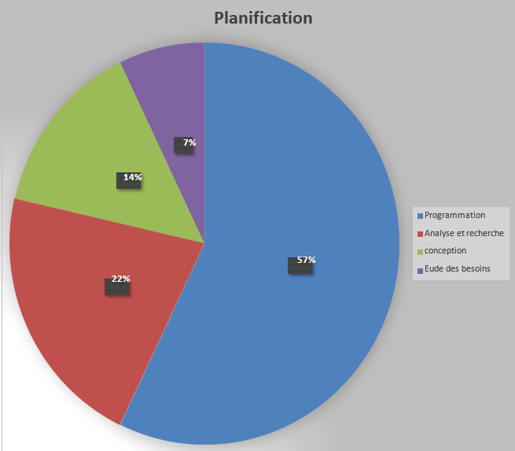

**Figure 1:Diagramme de Planification**

1. Conclusion

Ce premier chapitre contenait un descriptif sur le sujet en introduisant un cahier de charges bien détaillé et une planification du projet.

Chapitre 2 : Analyse et conception

1. UML :
2. Définition :

UML est une Notation permettant de modéliser un problème de façon standard. Ce langage est né de la fusion de plusieurs méthodes existantes auparavant, et est devenu désormais la référence en termes de modélisation objet, à un tel point que sa connaissance est souvent nécessaire pour obtenir un poste de développeur objet.

1. Diagramme de cas d’utilisation :
2. Définition :

Le diagramme de cas d’utilisation présente les différentes fonctions offertes aux différents utilisateurs (Clients) du site. La modélisation des cas d’utilisation est une pratique très répandue chez les concepteurs des sites qui utilise le langage UML. Les cas d’utilisation aident à formaliser la façon dont un site sera exploité par ses futurs utilisateurs, à identifier ces derniers, et à préciser comment les différents utilisateurs utiliseront l’application.

1. Diagramme du cas d’utilisation d’Administrateur :

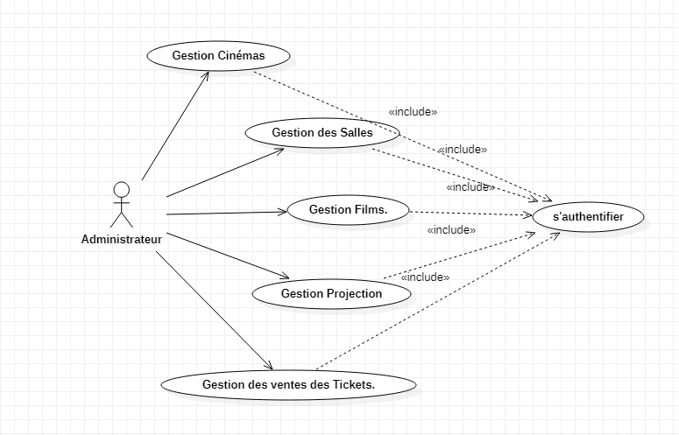

**Figure 2:Cas Utilisation**

1. Diagramme de Classe
2. Définition

Il s’agit d’une vue statique du système, autrement dit, les concepts du domaine qui seront manipulés à l’intérieur du système et leur relations les uns aux autres. Le diagramme de classes est le diagramme le plus important dans une conception orientée objet. Alors que le diagramme de cas d’utilisation montre le système du point de vue des acteurs, le diagramme de classes en montre la structure interne. 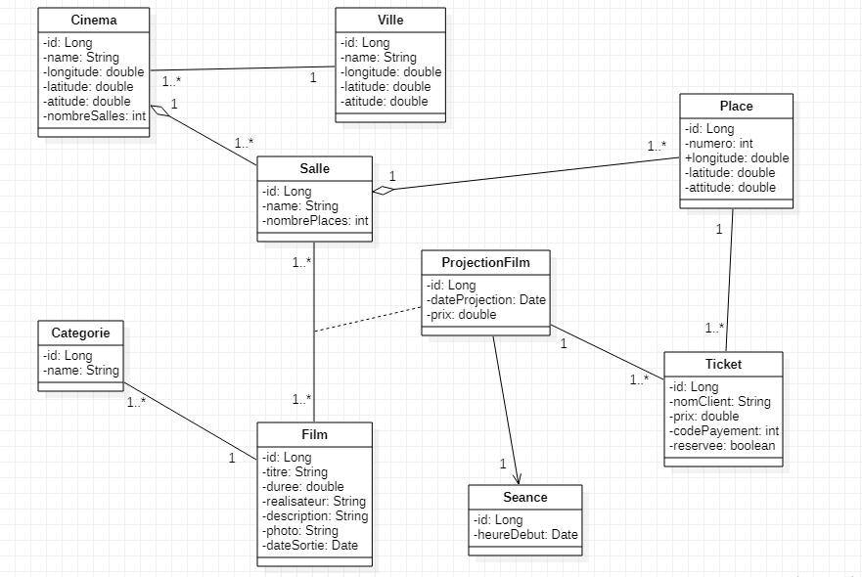

**Figure 3:Diagramme de Classe**

1. Base données
2. Définition :

Une base de données, permet de stocker et de retrouver l'intégralité de données brutes ou d'informations en rapport avec un thème ou une activité ; celles-ci peuvent être de natures différentes et plus ou moins reliées entre elles.

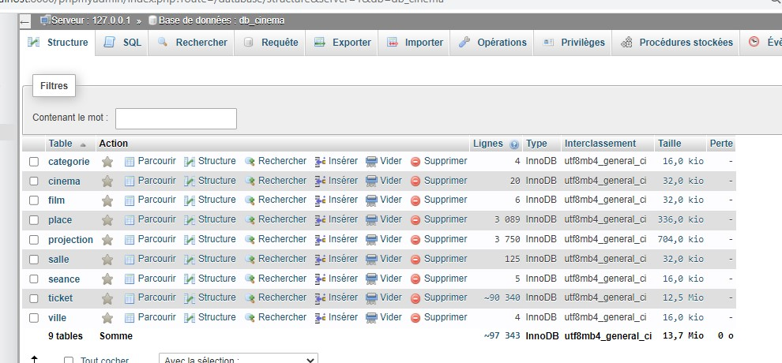

**Figure 4:Base Données**

1. Conclusion :

Dans ce chapitre, on a fait la conception UML de l’application et aussi la réalisation/ création de la base de données.

Chapitre 3 : Réalisation du projet

1. Outils & logiciels :
2. IntelliJ IDEA:



IntelliJ IDEA également appelé « IntelliJ », « IDEA » ou « IDJ » est un environnement de développement intégré destiné au développement de logiciels informatiques reposant sur la technologie Java.

1. XAMPP :



XAMPP est un ensemble de logiciels permettant de mettre en place un serveur Web local, un serveur FTP et un serveur de messagerie électronique. Il s'agit d'une distribution de logiciels libres offrant une bonne souplesse d'utilisation, réputée pour son installation simple et rapide.

1. Violet UML editor :

Violet est un éditeur UML avec ces avantages : Très facile à apprendre et à utiliser. Dessine de jolis diagrammes. Complètement libre. Multiplateforme. Violet est destiné aux développeurs, étudiants, enseignants et auteurs qui ont besoin de produire rapidement des diagrammes UML simples

1. Langages, Framework utilisés :
2. Node JS :



Node.js est une plateforme logicielle libre en JavaScript, orientée vers les applications réseau évènementielles hautement concurrentes qui doivent pouvoir monter en charge.

1. Spring :



Spring est un framework open source pour construire et définir l'infrastructure d'une application Java, dont il facilite le développement et les tests. En 2004, Rod Johnson a écrit le livre Expert One-on-One J2EE Design and Development qui explique les raisons de la création de Spring.

1. BOOTSTRAP :



Bootstrap est une [collection d'outils](https://fr.wikipedia.org/wiki/Framework) utiles à la création du design (graphisme, animation et interactions avec la page dans le navigateur, etc.) de [sites](https://fr.wikipedia.org/wiki/Site_web) et d'[applications web](https://fr.wikipedia.org/wiki/Application_web). C'est un ensemble qui contient des codes [HTML](https://fr.wikipedia.org/wiki/HTML) et [CSS](https://fr.wikipedia.org/wiki/Cascading_Style_Sheet), des formulaires, boutons, outils de navigation et autres éléments interactifs, ainsi que des extensions [JavaScript](https://fr.wikipedia.org/wiki/JavaScript) en option.

1. TypeScript :



TypeScript est un langage de programmation libre et open source développé par Microsoft qui a pour but d'améliorer et de sécuriser la production de code JavaScript. Il s'agit d'un sur-ensemble syntaxique strict de JavaScript.

1. Angular:



Angular est un framework pour clients, open source, basé sur TypeScript et codirigé par l'équipe du projet « Angular » chez Google ainsi que par une communauté de particuliers et de sociétés. Angular est une réécriture complète d'AngularJS, cadriciel construit par la même équipe.

1. CSS :



Les feuilles de style en cascade, généralement appelées CSS de l'anglais Cascading Style Sheets, forment un langage informatique qui décrit la présentation des documents HTML et XML. Les standards définissant CSS sont publiés par le World Wide Web Consortiums

1. Simulation du projet :

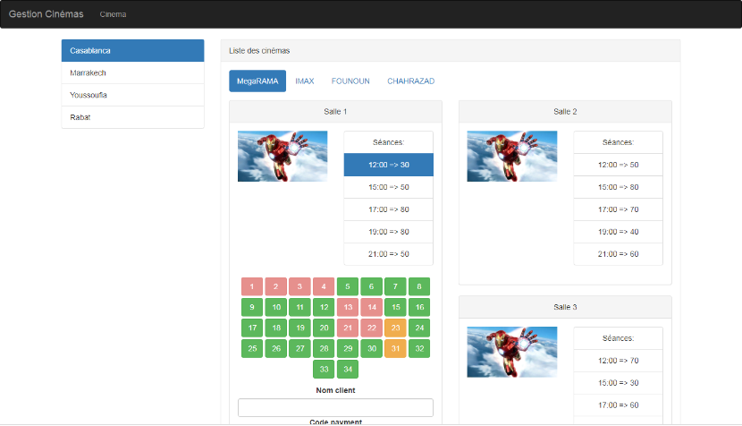

**Figure 5:Page d'accueil**

La page d’accueil de l’application consiste à donner vision en globale sur l’application crée.

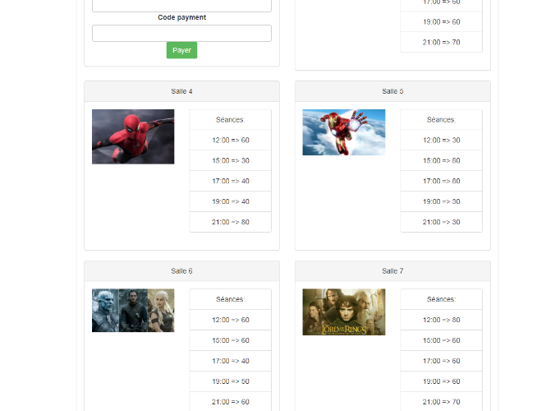

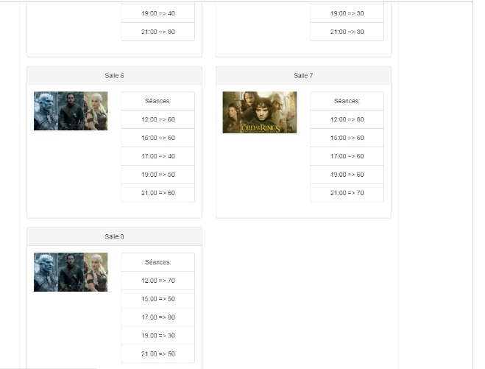

1. Conclusion :

Dans ce chapitre, on décrit les outils et logiciels utilisés pour la réalisation de l’application puis on a discuté sur les langages et Framework, la dernière partie de ce chapitre montre la simulation du projet.

# CONCLUSION GENERALE :

Ce projet est fait dans le cadre d’un projet 4ème année du cycle ingénieurs en Ingénierie Informatiques Réseaux au sein d’EMSI-Centre-Casablanca Je suis appelés dans ce travail de concevoir et réaliser une application WEB pour la Gestion des Cinémas.

Ce travail de conception et de développement du l’application WEB m’a été bénéfique sur plusieurs plans : il m’a permis de perfectionner nos connaissances acquises en programmation et en conception.

Du point de vue technique, ce projet m’a permis de m’adapter avec l’environnement du développement informatique, de même il m’a permis de maîtriser la méthode développement ; le Processus unifié et des nouvelles technologies de programmation.

Tout au long de l’élaboration du projet, j’ai rencontré plusieurs problèmes, mais le fait d’être arrivés à ce stade dans le projet me donne plus de confiance en moi-même et m’encourage à continuer, vu les problèmes qu’on a confrontés pour apprendre de nouveaux langages et outils de travail

J’espère enfin que le travail que j’ai effectué a été à la hauteur de la confiance qui m’a été donnée.

# WEBOGRAPHIE :

[https://fr.wikipedia.org/wiki/](https://fr.wikipedia.org/wiki/Sublime_Text)Visual_Studio_Code

<https://nodejs.org/en/>

[https://fr.wikipedia.org/wiki/](https://fr.wikipedia.org/wiki/PHP)Spring

[https://developer.mozilla.org/fr/docs/Learn/JavaScript/First_steps/What_is_](https://developer.mozilla.org/fr/docs/Learn/JavaScript/First_steps/What_is_JavaScript)TypeScript

<https://www.commentcamarche.com/contents/498-html-langage>

<https://getbootstrap.com/docs/5.0/components/navbar/>

<https://www.w3.org/Style/CSS/>

<https://fr.reactjs.org/>

<https://fr.wikipedia.org/wiki/Diagramme_de_d%C3%A9ploiement>

<https://www.umoncton.ca/umce-expo-sciences-nb/files/umce-expo-sciences-nb/wf/Exemple%20de%20rapport%20ecrit.pdf>